НАЦИОНАЛЬНЫЙ ИССЛЕДОВАТЕЛЬСКИЙ УНИВЕРСИТЕТ ИТМО
ФАКУЛЬТЕТ ПРОГРАММНОЙ ИНЖЕНЕРИИ И КОМПЬЮТЕРНОЙ ТЕХНИКИ
Лабораторная работа №4

По дисциплине

Базы Данных

Вариант № 11409
Выполнил:
Студент группы P3111
Ибрагимова Айгуль Ильгизовна
Преподаватель:
Ткешелашвили Нино Мерабиевна
- Текст задания

Составить запросы на языке SQL (пункты 1-2).
Для каждого запроса предложить индексы, добавление которых уменьшит время выполнения запроса (указать таблицы/атрибуты, для которых нужно добавить индексы, написать тип индекса; объяснить, почему добавление индекса будет полезным для данного запроса).
Для запросов 1-2 необходимо составить возможные планы выполнения запросов. Планы составляются на основании предположения, что в таблицах отсутствуют индексы. Из составленных планов необходимо выбрать оптимальный и объяснить свой выбор.
Изменятся ли планы при добавлении индекса и как?
Для запросов 1-2 необходимо добавить в отчет вывод команды EXPLAIN ANALYZE [запрос]
Подробные ответы на все вышеперечисленные вопросы должны присутствовать в отчете (планы выполнения запросов должны быть нарисованы, ответы на вопросы - представлены в текстовом виде).
- Сделать запрос для получения атрибутов из указанных таблиц, применив фильтры по указанным условиям:
Н_ТИПЫ_ВЕДОМОСТЕЙ, Н_ВЕДОМОСТИ.
Вывести атрибуты: Н_ТИПЫ_ВЕДОМОСТЕЙ.НАИМЕНОВАНИЕ, Н_ВЕДОМОСТИ.ДАТА.
Фильтры (AND):
a) Н_ТИПЫ_ВЕДОМОСТЕЙ.ИД > 1.
b) Н_ВЕДОМОСТИ.ДАТА < 2010-06-18.
c) Н_ВЕДОМОСТИ.ДАТА < 2010-06-18.
Вид соединения: LEFT JOIN.
- Сделать запрос для получения атрибутов из указанных таблиц, применив фильтры по указанным условиям:
Таблицы: Н_ЛЮДИ, Н_ОБУЧЕНИЯ, Н_УЧЕНИКИ.
Вывести атрибуты: Н_ЛЮДИ.ОТЧЕСТВО, Н_ОБУЧЕНИЯ.НЗК, Н_УЧЕНИКИ.ИД.
Фильтры: (AND)
a) Н_ЛЮДИ.ОТЧЕСТВО > Владимирович.
b) Н_ОБУЧЕНИЯ.ЧЛВК_ИД < 113409.
Вид соединения: LEFT JOIN.

Реализация на SQL

1 запрос:

EXPLAIN ANALYSE
SELECT Н_ТИПЫ_ВЕДОМОСТЕЙ.НАИМЕНОВАНИЕ, Н_ВЕДОМОСТИ.ДАТА
FROM Н_ТИПЫ_ВЕДОМОСТЕЙ
LEFT JOIN Н_ВЕДОМОСТИ ON Н_ТИПЫ_ВЕДОМОСТЕЙ.ИД = Н_ВЕДОМОСТИ. ТВ_ИД
WHERE Н_ТИПЫ_ВЕДОМОСТЕЙ.ИД > 1
AND Н_ВЕДОМОСТИ.ДАТА < '2010-06-18';

2 запрос:

EXPLAIN ANALYSE
SELECT Н_ЛЮДИ.ОТЧЕСТВО, Н_ОБУЧЕНИЯ.НЗК, Н_УЧЕНИКИ.ИД
FROM Н_ЛЮДИ
LEFT JOIN Н_ОБУЧЕНИЯ ON Н_ЛЮДИ.ИД = Н_ОБУЧЕНИЯ.ЧЛВК_ИД AND Н_ЛЮДИ.ОТЧЕСТВО > 'Владимирович'
LEFT JOIN Н_УЧЕНИКИ ON Н_ЛЮДИ.ИД = Н_УЧЕНИКИ.ЧЛВК_ИД
WHERE Н_ОБУЧЕНИЯ.ЧЛВК_ИД < 113409;

Уменьшение времени выполнения 1-го запроса

Индексы, добавление которых уменьшит время выполнения запроса
Таблица Н_ВЕДОМОСТИ:
Индекс на атрибуте ДАТА ускорит фильтрацию строк с условием
Н_ВЕДОМОСТИ.ДАТА < '2010-06-18'

Возможные планы выполнения без индексов
План 1
- Сначала происходит последовательное сканирование таблицы " Н_ТИПЫ_ВЕДОМОСТЕЙ " с применением фильтра Н_ТИПЫ_ВЕДОМОСТЕЙ.ИД> 1
- Затем для каждой строки из таблицы Н_ТИПЫ_ВЕДОМОСТЕЙ происходит выполнение вложенного цикла.
- Для каждой строки из таблицы Н_ТИПЫ_ВЕДОМОСТЕЙ происходит поиск соответствующих строк в таблице Н_ВЕДОМОСТИ.
- Применяется фильтр к результатам сканирования таблицы Н_ВЕДОМОСТИ.ДАТА < '2010-06-18'
План 2
- Последовательное сканирование таблицы "Н_ВЕДОМОСТИ" с фильтром "ИД"> 1.
- Последовательное сканирование таблицы "Н_ТИПЫ_ВЕДОМОСТЕЙ" с фильтром ДАТА < '2010-06-18'
- Затем происходит хеширование результатов сканирования таблицы "Н_ТИПЫ_ВЕДОМОСТЕЙ" на основе значения столбца ""ИД".
- Выполняется хеш-объединение между результатами сканирования таблицы "Н_ВЕДОМОСТИ" и хешированными результатами сканирования таблицы "Н_ТИПЫ_ВЕДОМОСТЕЙ". Объединение происходит по условию "v.""ТВ_ИД"" = t.""ИД"".
Оптимальным является план 2, так как фильтры по ИД и Н_ТИПЫ_ВЕДОМОСТЕЙ выполняются до соединения таблиц, что уменьшает количество строк для обработки.
При добавлении индексов вместо полного скана таблиц будет использоваться индексный скан

План выполнения
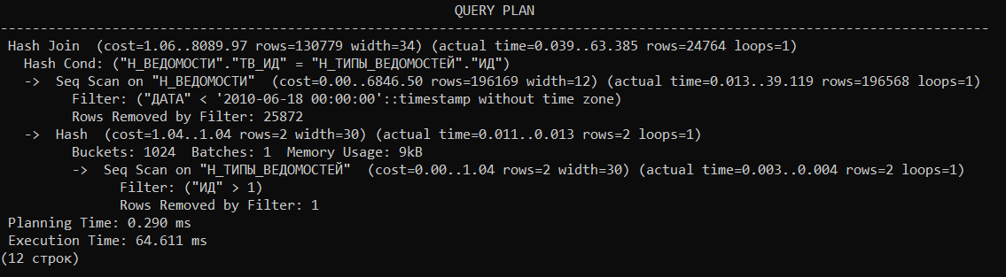

Уменьшение времени выполнения 2-го запроса
Индексы, добавление которых уменьшит время выполнения запроса:
Индекс на атрибуте ОТЧЕСТВО таблицы Н_ЛЮДИ ускорит фильтрацию строк с условием Н_ЛЮДИ.ОТЧЕСТВО> 'Владимирович'.
Возможные планы выполнения без индексов
План 1
- Полный скан таблицы Н_ЛЮДИ с применением фильтра Н_ЛЮДИ.ОТЧЕСТВО> 'Владимирович'
- Полный скан таблицы Н_ОБУЧЕНИЯ с применением фильтра Н_ОБУЧЕНИЯ.ЧЛВК_ИД <113409;
- Соединение таблиц с использованием Hash Join по атрибутам
План 2
- Полный скан таблицы Н_ЛЮДИ с применением фильтра Н_ЛЮДИ.ОТЧЕСТВО> 'Владимирович'
- Полный скан таблицы Н_ОБУЧЕНИЯ с применением фильтра Н_ОБУЧЕНИЯ.ЧЛВК_ИД <113409;
- Соединение таблиц с использованием Nested Loops Join по атрибутам
Оптимальным является план 2, потому что Nested Loops Join предпочтительнее Hash Join в случаях, когда обрабатываемые данные небольшие.
При добавлении индексов вместо полного скана таблиц будет использоваться индексный скан
План выполнения
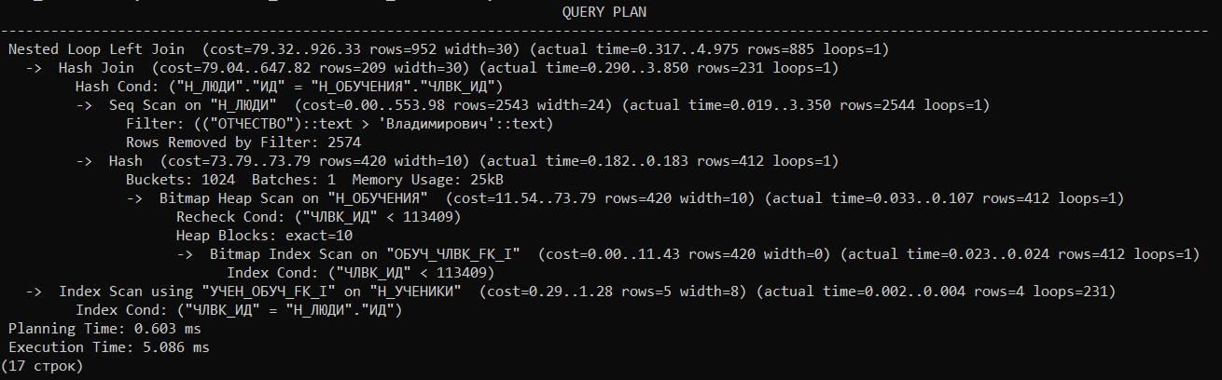

Вывод
В ходе выполнения лабораторной работы я освоила работу с реляционной алгеброй и научилась строить планы выполнения запросов, а также их диаграммы. Я изучила различные виды индексов и узнала, как использовать их для оптимизации запросов

